**Всероссийский конкурс поисково-исследовательских работ**

**«Герои Великой Отечественной войны»**

**Дмитриев Илья Лазаревич**

**Выполнил ученик 7 класса:**

**Докутин Константин Сергеевич**

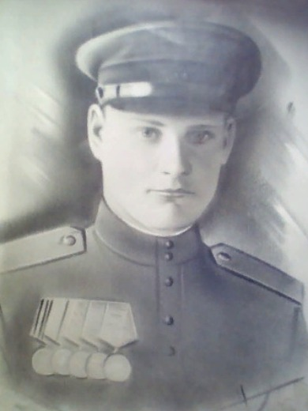

Мой прадед, Дмитриев Илья Лазаревич, 1919 года рождения.

**Место рождения**

Украинская ССР, Ворошиловградская обл., Ново-Айдарский р-н, п. Новоайдар

**Место призыва**

Ново-Айдарский РВК, Украинская ССР, Ворошиловградская обл., Ново-Айдарский р-н

**Воинское звание**

красноармеец; ефрейтор

**Воинская часть**

[1 железнодорожная бригада](https://pamyat-naroda.ru/warunit/id6407/)

**Награды**

Орден Отечественной войны II степени  
Медаль «За боевые заслуги» (4)

Война – это страшное события в жизни каждого человека. Про неё написано достаточно много произведений и стихов. Во Великую Отечественную войну большинство парней, мужей, дедушек уходило без возвратно. Это событие коснулось и нашу семью.

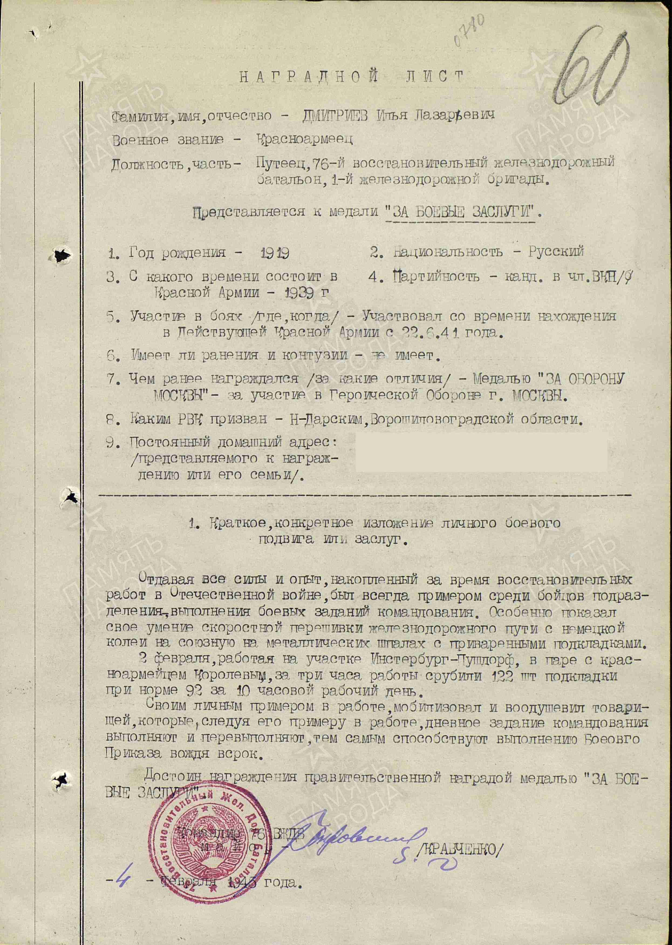

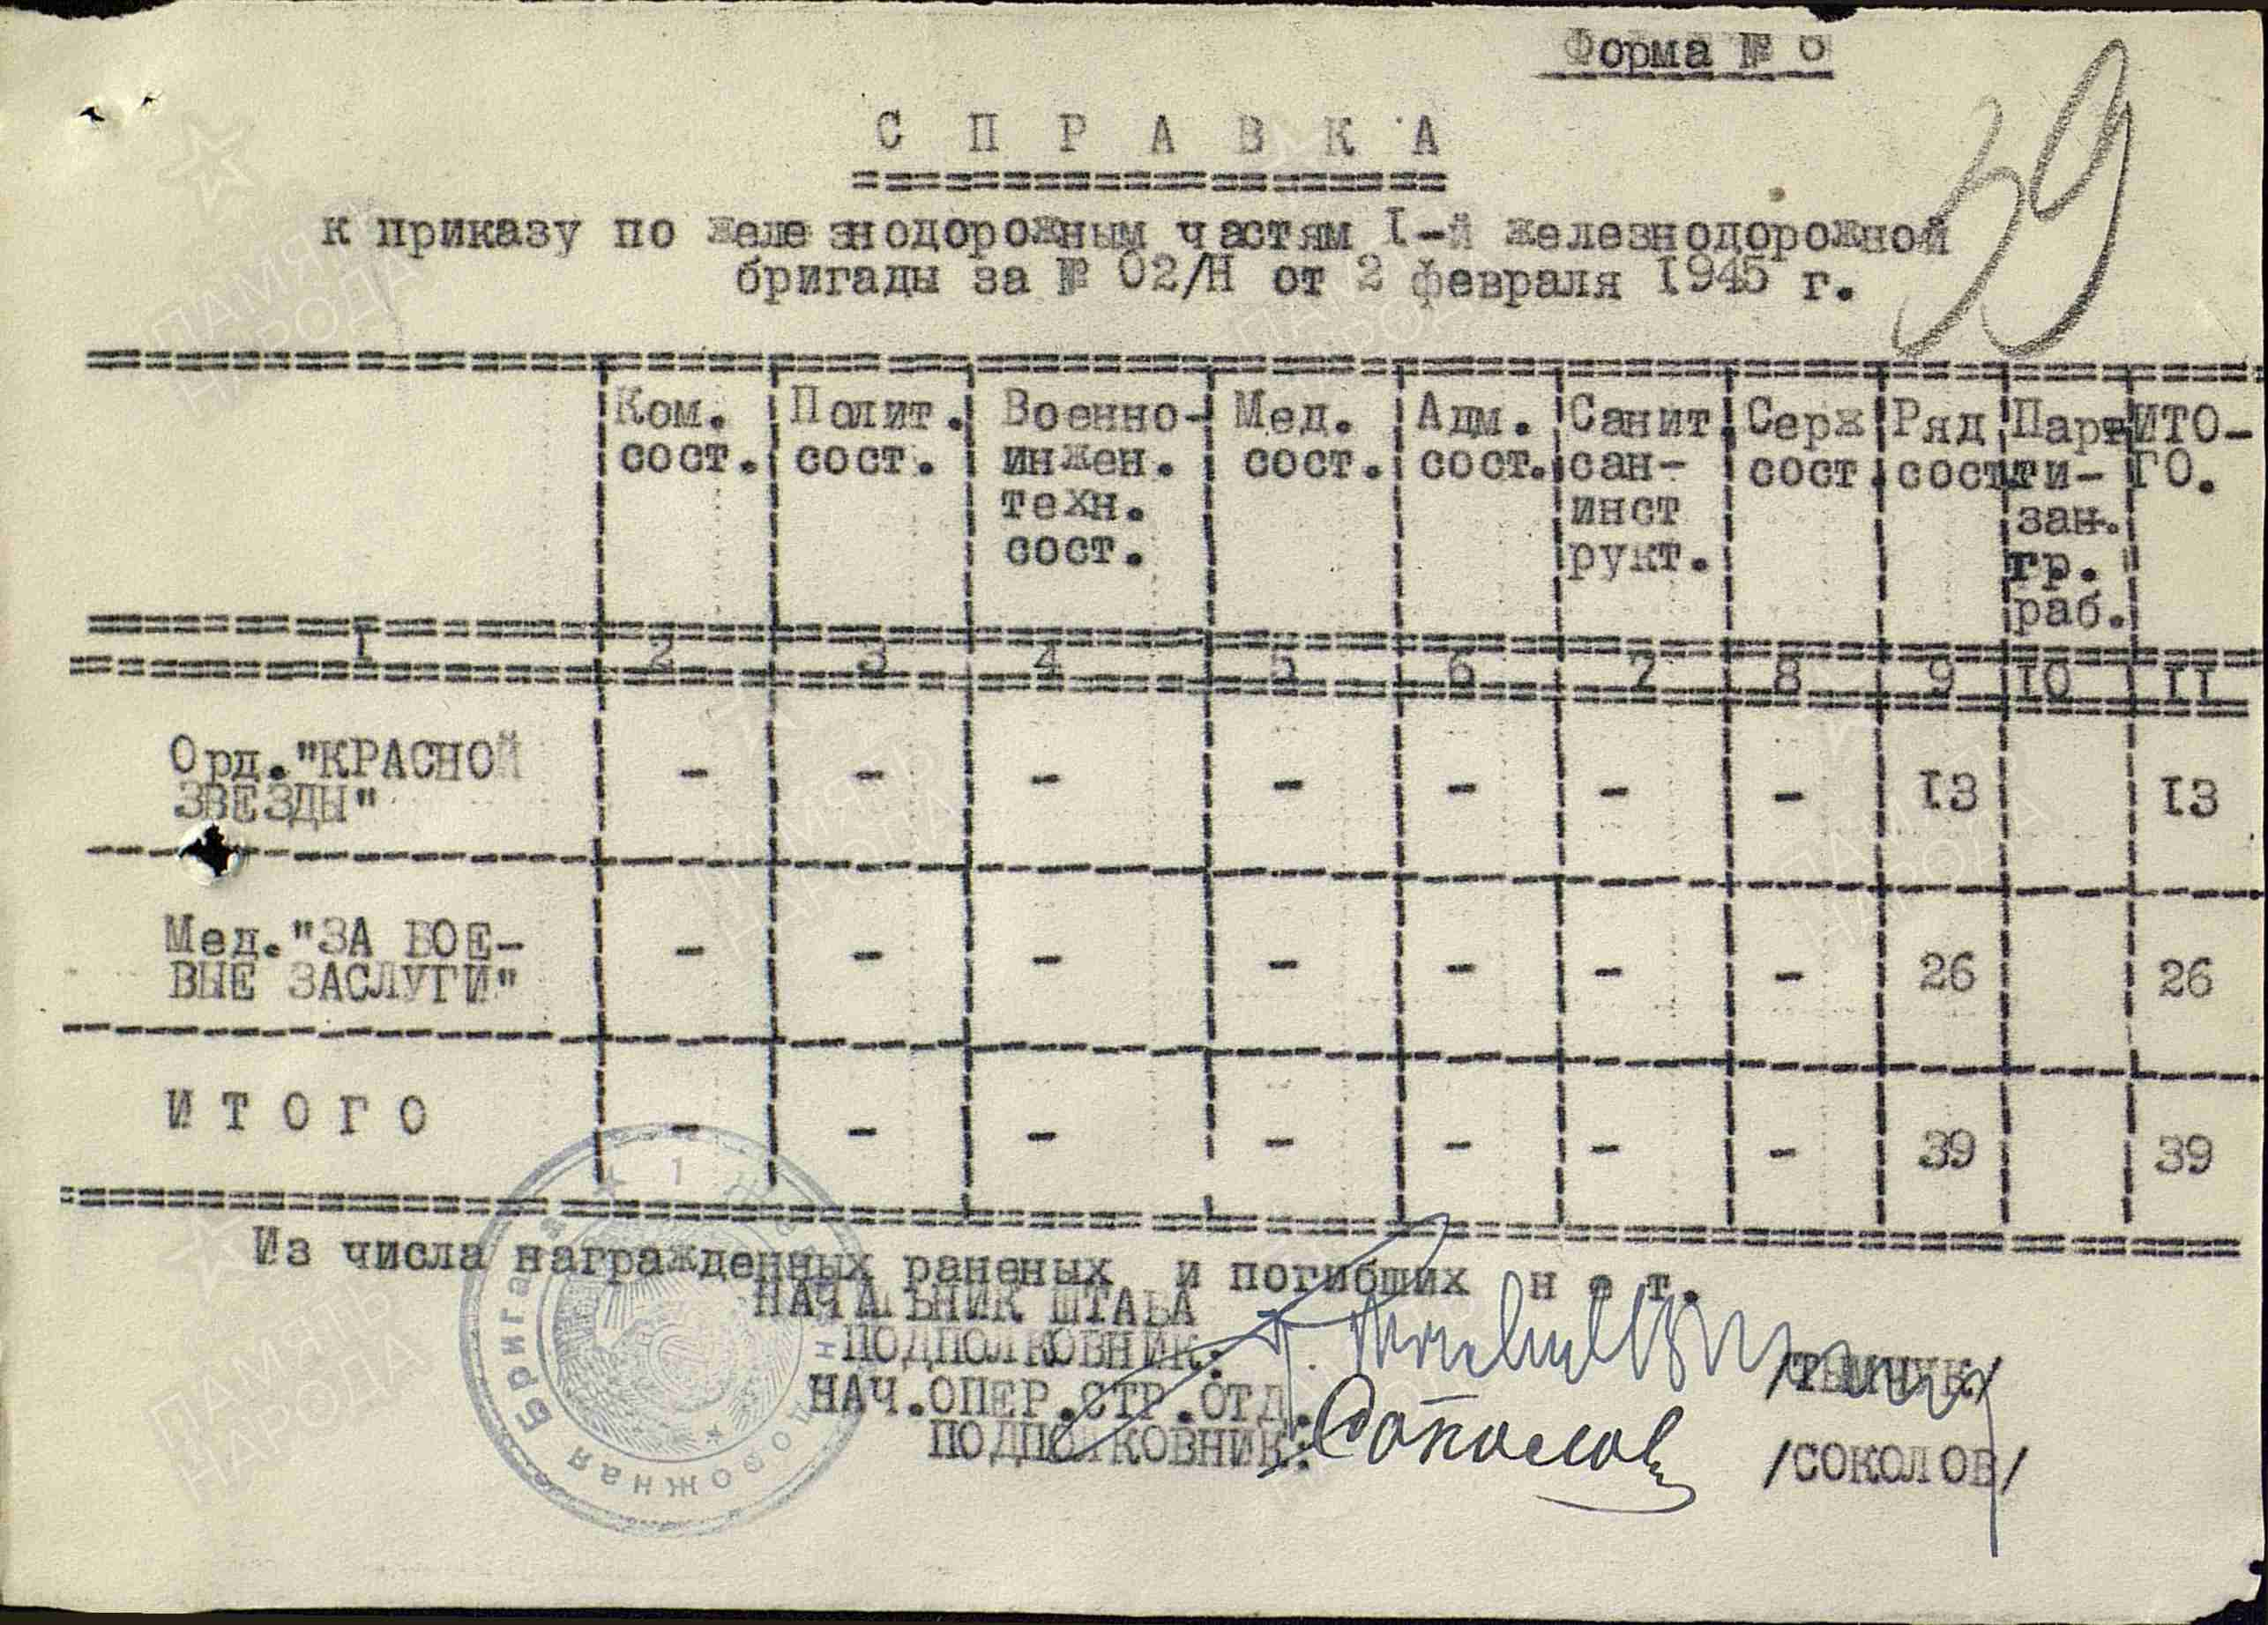

К сожалению, я не видел своего прадеда живым, но очень много слышал о нём и его подвигах от своей бабушки. Я горжусь своим прадедом.